# 数据结构学

1. 稀疏数组
2. 定义：稀疏数组可以看作是普通数组的压缩，但是这里所说的普通数组是值无效数据量远大于有效数据量的数组
3. 示例

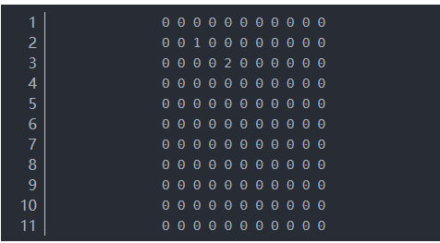

1. 存储

刚说到稀疏数组是一种压缩后的数组，为什么要进行压缩存储呢？

原来数组中存在大量的无效数据，占据了大量的存储空间，真正有效的数据很少

压缩存储可以节省存储空间以避免资源的不必要浪费，在数据序列化到磁盘时，压缩存储可以提高io效率

1. 代码实现

参考idea